本发明公开一种基于神经网络的人体行为识别方法及系统，解决穿戴式传感器数据的人体行为识别准确度不够高的问题。本发明首先通过穿戴式图像传感器采集的图像信息采用了灰度化处理，再对图像数据进行直方图均衡化处理，使用LSTM-RNN神经网络算法对处理后的传感器的图像信息进行场景识别。对于穿戴式运动传感器的运动数据输入，使用LSTM-RNN神经网络算法运动传感器的加速度信息进行动作识别。并将使用场景标记的运动序列在行为数据库中进行匹配，得到具体的行为信息。使用警报模块通知用户紧急信息。本发明通过用户界面调整和系统运行的设定与状态，使用运行记录模块监视与记录整个系统的运行状态，通过这些方法的应用与系统中配套模块的支持对人体穿戴传感器数据完成行为识别，能够提高人体行为识别的准确性与稳定性，具有良好的实施性与实效性。

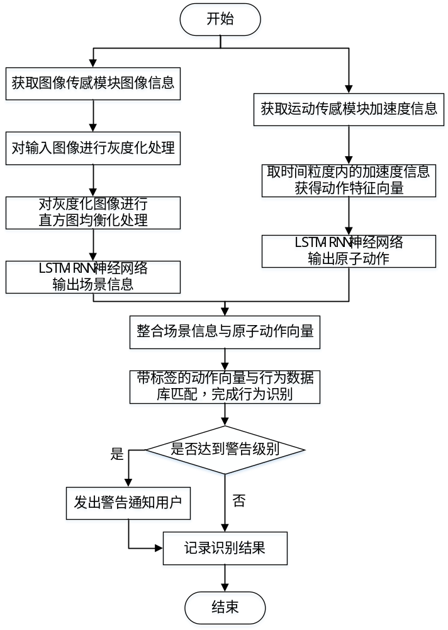
1.一种基于神经网络的人体行为识别方法及系统，其特征在于采用多传感器多模块，包括以下步骤：
步骤1）通过开启被监测者穿戴的图像传感模块，获取以穿戴者为中心的连续图像信息，其中图像处理为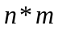区域上的信息；
步骤2）通过开启被监测者穿戴的运动传感模块，获取记录穿戴者运动信息的轴加速度、轴加速度与轴加速度信息，其中轴为人体竖直方向垂直且正轴指向前方，轴与人体竖直方向平行且正轴指向头部，轴为人体竖直方向垂直且正轴指向人体左侧；
步骤3）场景识别模块接收来自图像传感器的信息，将接收的像素区域的图像信息，将原始图像进行图像灰度化与均衡化降低传入图像的误差与扰动。将灰度化与均衡化处理后的像素区域图像信息作为神经网络的输入，利用基于长短时记忆递归神经网络(LSTM-RNN)进行场景分类；
步骤4）动作评估模块接收来自运动传感器信息，将接收的穿戴者运动信息的轴加速度、轴加速度与轴加速度存储为三维向量组；定义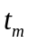为时间粒度，取时间内的三维向量组作为神经网络的输入，利用受运动数据集训练的，基于长短时记忆递归神经网络(LSTM-RNN)进行动作评估，获得该时间粒度内的原子动作；
步骤5）微智能服务器模块接收来自场景识别模块和动作评估模块的信息，将二者整合后，进行行为识别；取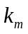个连续的原子动作，即以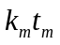为识别时间单位，以场景元素为标签，检索运动信息数据库中的子表，进行模糊匹配，若匹配成功，则将行为识别结果返回给微智能服务器；
步骤6）微智能服务器模块按照用户设置，将行为识别模块的行为识别结果分类。按照用户的使用需求与设置，识别当前发生的动作是否达到警告级别。如果事件达到警告级别，微智能服务器会发送告警命令传递给警告模块。警告模块通过一种或多种方式对用户发出警告；
步骤7）系统界面是用户对系统调整和设置的入口，用户可通过该界面设置具体的服务器配置，将图像传感器、运动传感器绑定至系统。监视与观察系统的运行状态，设置系统的运行模式；
步骤8）运行记录模块监控并记录微智能服务器的所有运行状态，对系统运行过程的不同级别警告信息进行记录，将运行记录通过关系型数据库进行存储。用户通过系统界面查询运行记录模块的数据，对系统进行维护。
2.根据权利要求1所述的一种基于神经网络的人体行为识别方法及系统，其特征在于采用多传感器多模块， 所述步骤3）具体如下：
步骤31）场景识别模块接收来自图像传感器的像素区域的图像信息，主要通过对视频场景进行预处理与场景识别来描述场景底层特征。为了方便后面的场景识别，需要对场景图像进行灰度化、和均衡化处理；
步骤32）对原始场景图像进行灰度化处理。对于每一个像素点，由于人眼对红色光、绿色光、蓝色光的敏感程度不同，采用加权平均法赋予其不同的权重，可得该点的灰度值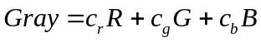，其中 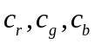分别为红色光、绿色光、蓝色光在转换中的权重，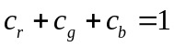；
步骤33）对原始场景图像进行直方图均衡化处理。在光线不足的情况下，场景识别会出现较大的误差，因此需要对图像进行直方图均衡化，以改善对比度和亮度。上述直方图均衡化是图像处理领域中，利用图像直方图对对比度进行调整的方法。定义灰度级为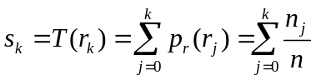，其中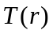是灰度级变换函数，是第个灰度级，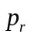是灰度级出现的概率近似，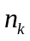是图像中灰度级为的像素个数(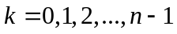)，是图像中像素的总数；
步骤34）经过步骤32）和步骤33）的预处理，场景图像实现了灰度化和均衡化。接着在多个数据集上训练完成循环神经网络RNN，利用该循环神经网络的全连接层输出作为提取的场景特征向量；
步骤35）利用LSTM型RNN神经网络进行场景特征分类。先计算当前时刻的候选记忆单元值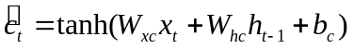，其中，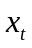为当前输入数据，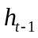为上一时刻LSTM单元输出值，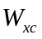、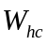分别表示对应输入数据和上一时刻LSTM单元输出的权值，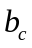为偏置量；
步骤36）使用输入门控制当前数据输入对记忆单元状态值的影响。输入门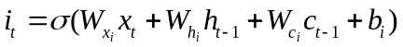，其中，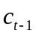为上一时刻候选记忆单元值，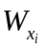、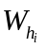和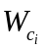分别表示对应输入门数据、上一时刻LSTM单元输入门和上一时刻输入门记忆单元值的权值，为偏置量；
步骤37）使用遗忘门控制历史信息对当前记忆单元状态值的影响。遗忘门为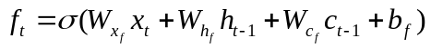，其中，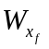、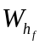、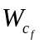分别表示对应遗忘门、上一时刻LSTM单元遗忘门和上一时刻遗忘门记忆单元值的权值，为偏置量；
步骤38）计算当前时刻记忆单元状态值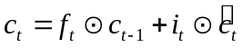，其中，表示逐点乘积，记忆单元状态更新取决于自身状态和当前的候选记忆单元值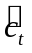，并且通过输入门和遗忘门分别对这两部分因素进行调节；
步骤39）输出门用于控制记忆单元状态值的输出，定义输出门为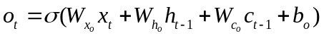，其中，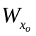、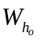、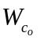分别表示对应输出门、上一时刻LSTM单元输出门和上一时刻输出门记忆单元值的权值，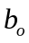为偏置量；
步骤310）计算LSTM单元的输出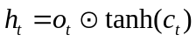，LSTM网络采用通过时间的反向传播算法进行训练；
3.根据权利要求1所述的一种基于神经网络的人体行为识别方法及系统，其特征在于采用多传感器多模块， 所述步骤4）具体如下：
步骤41）动作评估模块接收来自运动传感器的三维信息，预处理传感器加速度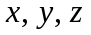三轴数据，相当于图像中的RGB三个通道；定义为时间粒度，取时间内的三维向量组作为神经网络的输入；
步骤42）在多个数据集上训练完成循环神经网络RNN，利用该循环神经网络的全连接层输出作为提取的动作特征向量；
步骤42）利用LSTM型RNN神经网络进行动作评估。执行步骤35）~步骤310），输出时间段内动作评估结果。
4.根据权利要求1所述的一种基于神经网络的人体行为识别方法及系统，其特征在于采用多传感器多模块， 所述步骤5）具体如下：
步骤51）微智能服务器模块接收来自场景识别模块和动作评估模块的信息，取为识别时间单位，在时间内，场景识别结果不变，得到动作序列集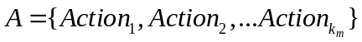 ；
步骤52）以场景元素为标签，检索运动信息数据库中的子表，进行模糊匹配，若匹配成功，则将行为识别结果返回给微智能服务器。
5. 根据权利要求1所述的一种基于神经网络的人体识别方法及系统，其特征在于，所述步骤1）中，按照经验取352，按照经验取288。
6. 根据权利要求2所述的一种基于神经网络的人体识别方法及系统，其特征在于，所述步骤32）中，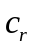按照经验取0.30，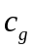按照经验取0.59，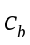按照经验取0.11。
7. 根据权利要求2所述的一种基于神经网络的人体识别方法及系统，其特征在于，所述步骤36）中，按照经验取logistic sigmoid函数。
8. 根据权利要求1所述的一种基于神经网络的人体识别方法及系统，其特征在于，所述步骤4）中，按照经验取3。
9. 根据权利要求1所述的一种基于神经网络的人体识别方法及系统，其特征在于，所述步骤5）中，按照经验取5。

一种基于神经网络的人体行为识别方法及系统
技术领域
本发明涉及一种基于神经网络的人体行为识别方法，属于行为识别、传感器技术、机器学习等交叉技术领域，还涉及一种多传感器多模块具有交互功能人体行为识别的系统。
背景技术
视频中的行为识别和分类计算机视觉领域中的一个重要研究课题，具有重要的理论意义与实际应用价值。
随着我国经济社会的发展和科技的进步，对视频中任务的识别分析和理解已经成为社会科学和自然科学领域的重要内容，人体日常行为与人体机能指标有着密切联系。例如通过对人体躺卧的运动行为进行监测计算出休息时间，通过对行走、跑步等行为进行监测可计算出能量消耗。这体现了该技术在体育项目和生命健康等领域的应用。另外，该技术在安防监控、智慧城市建设等诸多领域都具有广泛的应用。与单独从图像传感器或单轴加速度传感器分析数据相比较而言，动态对象的跟踪和高维度的数据处理等更加复杂，因而具有更大的挑战性。
现有的人物行为识别主要通过两种传感器输入，一种是使用单个或多个可穿戴装置获取人体的加速度、位移信息。另一种是使用单个或多个图像传感器获取人物的视频信息，通过对视频信息进行模式匹配或神经网路判断输出人体的动作信息。这两种方式各有利弊：通过陀螺仪、加速度传感器获得的数据分析较为困难，且无法正确与人物场景进行匹配；而图像传感器采集的数据受环境波动性高，对行为匹配的过程中精度不高。
动作识别类问题可以被认为是一种分类问题，很多在分类上的方法被设计用作动作识别，具体有使用Logistic回归分析、决策树模型、朴素贝叶斯分类器与支持向量机。这些方法在实际应用中均有利弊。
而对于人体行为系统的研究，国内外所采用的技术也并不成熟。大部分人体行为识别系统依赖于人工对数据进行标记加工，再将数据放入模型中进行识别。对数据有较强的依赖性，其系统运行效率低，不适合工业化与商品化的需求。
目前为止，对于传感器数据中的人体行为识别方法与系统，还需要进行大量的研究工作。
发明内容
技术问题：发明所要解决的技术问题是通过一套系统，采集多传感器运动信息与图像信息，将场景信息与动作信息进行提取并进行二者信息的融合，并使用神经网络算法提高对人体行为识别的准确度。
技术方案：本发明的一种基于神经网络的人体行为识别方法级系统包括以下步骤：
1.一种基于神经网络的人体行为识别方法及系统，其特征在于采用多传感器多模块，包括以下步骤：
步骤1）通过开启被监测者穿戴的图像传感模块，获取以穿戴者为中心的连续图像信息，其中图像处理为区域上的信息；
步骤2）通过开启被监测者穿戴的运动传感模块，获取记录穿戴者运动信息的轴加速度、轴加速度与轴加速度信息，其中轴为人体竖直方向垂直且正轴指向前方，轴与人体竖直方向平行且正轴指向头部，轴为人体竖直方向垂直且正轴指向人体左侧；
步骤3）场景识别模块接收来自图像传感器的信息，将接收的像素区域的图像信息，将原始图像进行图像灰度化与均衡化降低传入图像的误差与扰动。将灰度化与均衡化处理后的像素区域图像信息作为神经网络的输入，利用基于长短时记忆递归神经网络(LSTM-RNN)进行场景分类；
步骤4）动作评估模块接收来自运动传感器信息，将接收的穿戴者运动信息的轴加速度、轴加速度与轴加速度存储为三维向量组；定义为时间粒度，取时间内的三维向量组作为神经网络的输入，利用受运动数据集训练的，基于长短时记忆递归神经网络(LSTM-RNN)进行动作评估，获得该时间粒度内的原子动作；
步骤5）微智能服务器模块接收来自场景识别模块和动作评估模块的信息，将二者整合后，进行行为识别；取个连续的原子动作，即以为识别时间单位，以场景元素为标签，检索运动信息数据库中的子表，进行模糊匹配，若匹配成功，则将行为识别结果返回给微智能服务器；
步骤6）微智能服务器模块按照用户设置，将行为识别模块的行为识别结果分类。按照用户的使用需求与设置，识别当前发生的动作是否达到警告级别。如果事件达到警告级别，微智能服务器会发送告警命令传递给警告模块。警告模块通过一种或多种方式对用户发出警告；
步骤7）系统界面是用户对系统调整和设置的入口，用户可通过该界面设置具体的服务器配置，将图像传感器、运动传感器绑定至系统。监视与观察系统的运行状态，设置系统的运行模式；
步骤8）运行记录模块监控并记录微智能服务器的所有运行状态，对系统运行过程的不同级别警告信息进行记录，将运行记录通过关系型数据库进行存储。用户通过系统界面查询运行记录模块的数据，对系统进行维护。
其中，
所述步骤3）具体如下：
步骤31）场景识别模块接收来自图像传感器的像素区域的图像信息，主要通过对视频场景进行预处理与场景识别来描述场景底层特征。为了方便后面的场景识别，需要对场景图像进行灰度化、和均衡化处理；
步骤32）对原始场景图像进行灰度化处理。对于每一个像素点，由于人眼对红色光、绿色光、蓝色光的敏感程度不同，采用加权平均法赋予其不同的权重，可得该点的灰度值，其中 分别为红色光、绿色光、蓝色光在转换中的权重，；
步骤33）对原始场景图像进行直方图均衡化处理。在光线不足的情况下，场景识别会出现较大的误差，因此需要对图像进行直方图均衡化，以改善对比度和亮度。上述直方图均衡化是图像处理领域中，利用图像直方图对对比度进行调整的方法。定义灰度级为，其中是灰度级变换函数，是第个灰度级，是灰度级出现的概率近似，是图像中灰度级为的像素个数()，是图像中像素的总数；
步骤34）经过步骤32）和步骤33）的预处理，场景图像实现了灰度化和均衡化。接着在多个数据集上训练完成循环神经网络RNN，利用该循环神经网络的全连接层输出作为提取的场景特征向量；
步骤35）利用LSTM型RNN神经网络进行场景特征分类。先计算当前时刻的候选记忆单元值，其中，为当前输入数据，为上一时刻LSTM单元输出值，、分别表示对应输入数据和上一时刻LSTM单元输出的权值，为偏置量；
步骤36）使用输入门控制当前数据输入对记忆单元状态值的影响。输入门，其中，为上一时刻候选记忆单元值，、和分别表示对应输入门数据、上一时刻LSTM单元输入门和上一时刻输入门记忆单元值的权值，为偏置量；
步骤37）使用遗忘门控制历史信息对当前记忆单元状态值的影响。遗忘门为，其中，、、分别表示对应遗忘门、上一时刻LSTM单元遗忘门和上一时刻遗忘门记忆单元值的权值，为偏置量；
步骤38）计算当前时刻记忆单元状态值，其中，表示逐点乘积，记忆单元状态更新取决于自身状态和当前的候选记忆单元值，并且通过输入门和遗忘门分别对这两部分因素进行调节；
步骤39）输出门用于控制记忆单元状态值的输出，定义输出门为，其中，、、分别表示对应输出门、上一时刻LSTM单元输出门和上一时刻输出门记忆单元值的权值，为偏置量；
步骤310）计算LSTM单元的输出，LSTM网络采用通过时间的反向传播算法进行训练；
所述步骤4）具体如下：
步骤41）动作评估模块接收来自运动传感器的三维信息，预处理传感器加速度三轴数据，相当于图像中的RGB三个通道；定义为时间粒度，取时间内的三维向量组作为神经网络的输入；
步骤42）在多个数据集上训练完成循环神经网络RNN，利用该循环神经网络的全连接层输出作为提取的动作特征向量；
步骤42）利用LSTM型RNN神经网络进行动作评估。执行步骤35）~步骤310），输出时间段内动作评估结果。
4.根据权利要求1所述的一种基于神经网络的人体行为识别方法及系统，其特征在于采用多传感器多模块， 所述步骤5）具体如下：
步骤51）微智能服务器模块接收来自场景识别模块和动作评估模块的信息，取为识别时间单位，在时间内，场景识别结果不变，得到动作序列集 ；
步骤52）以场景元素为标签，检索运动信息数据库中的子表，进行模糊匹配，若匹配成功，则将行为识别结果返回给微智能服务器。
5. 根据权利要求1所述的一种基于神经网络的人体识别方法及系统，其特征在于，所述步骤1）中，按照经验取352，按照经验取288。
6. 根据权利要求2所述的一种基于神经网络的人体识别方法及系统，其特征在于，所述步骤32）中，按照经验取0.30，按照经验取0.59，按照经验取0.11。
7. 根据权利要求2所述的一种基于神经网络的人体识别方法及系统，其特征在于，所述步骤36）中，按照经验取logistic sigmoid函数。
8. 根据权利要求1所述的一种基于神经网络的人体识别方法及系统，其特征在于，所述步骤4）中，按照经验取3。
9. 根据权利要求1所述的一种基于神经网络的人体识别方法及系统，其特征在于，所述步骤5）中，按照经验取5。
有益效果：本发明采用以上技术方案与现有技术相比，具有以下技术效果：
本发明对图像传感器的图像信息采用了灰度化处理与直方图均衡化处理，使用LSTM-RNN神经网络算法对处理后的传感器的图像信息进行场景识别，并使用LSTM-RNN神经网络算法运动传感器的加速度信息进行动作识别。并将使用场景标记的运动序列在行为数据库中进行匹配，得到具体的行为信息。并使用警报模块通知用户紧急信息。通过用户界面调整和系统运行的设定与状态。使用运行记录模块监视与记录整个系统的运行状态。通过这些方法的应用与配套模块的支持对人体穿戴传感器数据完成行为识别，具有良好的准确性与稳定性，具体来说：
（1）本发明使用LSTM-RNN神经网络算法，可以有效考虑动作连续性对动作识别的影响，对传感器数据的上下文联系紧密，增加了运动行为识别的准确性。
（2）本发明将场景信息与动作信息结合起来考虑，通过场景信息作为标签在行为数据库中匹配动作序列，更准确完成了对人体行为的识别。
（3）本发明提出了一种有效、实用性强的系统结构，并配置用户接口模组与运行记录模块，提高了人体行为识别的稳定性，便利于该发明在工业上的具体应用。
附图说明
图1是基于神经网络的人体行为识别方法流程。
图2是基于神经网络的人体行为识别方法的系统功能模块图。
图3是LSTM-RNN神经网路示意图。

具体实施方式
下面结合附图对本发明的技术方案做进一步的详细说明：
在具体实施中，图1是基于神经网络的人体行为识别方法流程。本实例假设该系统应用于健康监护用途。用户通过系统界面设置该系统用于家庭健康监护，并将一套传感器设备绑定到系统中并设置警告级别与警告方式。
首先被识别者穿戴一套传感器系统，包括图像识别传感器与运动信息传感器，本实例中图像传感模块与动作传感模块通过基于IEEE802.15.4的低功ZigBee通信方式与一路由结点相连。该路由结点与一台主机通过USB串口连接，将捕获的图像与运动数据传递给以软件形式存在的场景识别模块与运动评估模块。
场景识别模块对图像传感模块传入图像进行处理，首先对原始场景图像进行灰度化处理。对于每一个像素点，由于人眼对红色光、绿色光、蓝色光的敏感程度不同，采用加权平均法赋予其不同的权重，可得该点的灰度值，其中取0.30，取0.59，取0.11。
场景识别模块在对图像进行灰度化后对原始场景图像进行直方图均衡化处理。在定义灰度级变换函数，其中是第个灰度级，是图像中灰度级为的像素个数()，是图像中像素的总数。
场景识别模块将灰度化与均衡化处理后的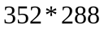维数据作为神经网络的输入，利用LSTM型RNN神经网络进行场景分类，获得图像的场景标签。
动作评估模块接收来自运动传感器信息，将接收的穿戴者运动信息的轴加速度、轴加速度与轴加速度存储为三维向量组，取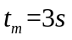时间内的三维向量组作为神经网络的输入，利用LSTM型RNN神经网络进行动作评估，获得3s内的原子动作。
此实例中微智能服务器、场景识别模块、动作评估模块位于同一台主机上，微智能服务器每15s获得一个长度为5的原子动作序列与场景标记，将此标记与人体行为数据的子表进行匹配，获取匹配度最高的一个行为。
微智能服务器检测该行为在家庭监护系统中设置的警告级别，如结果行为识别为摔跤，则服务器拨打报警电话、发送报警短信通知客户；如结果识别为看电视等安全级别行为，则不启动报警模块的报警功能。最后运行记录系统将15s内的原子动作序列、具体场景与行为识别结果记录到数据库。
图3是LSTM型RNN神经网络每个cell单元的具体构造，该模型中核心模块由输入门、遗忘门、输出门和记忆单元组成。在时间点输入动作特征序列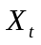，通过计算得到隐藏层和细胞状态提供给下一个 LSTM网络。LSTM型RNN神经网络具有一种重复模块的链式形式，该模型中使用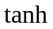层进行链接。
图1
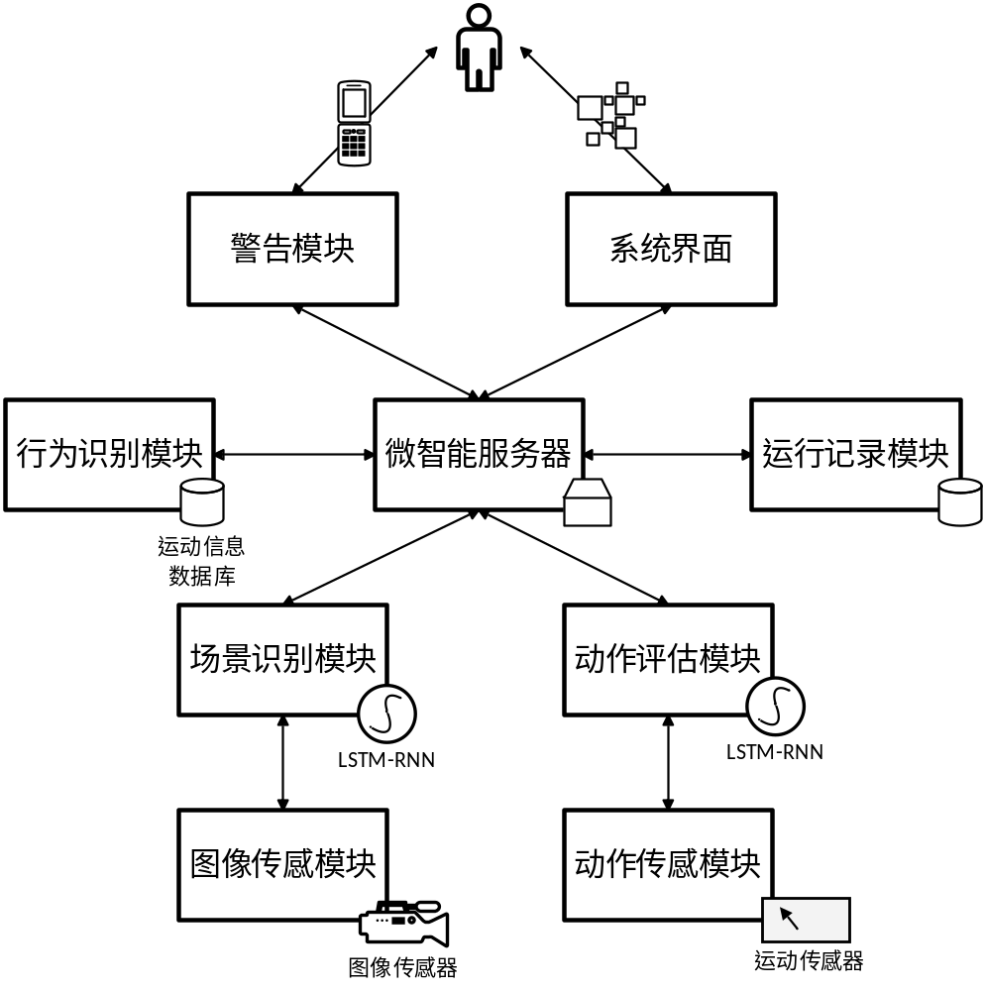
图2

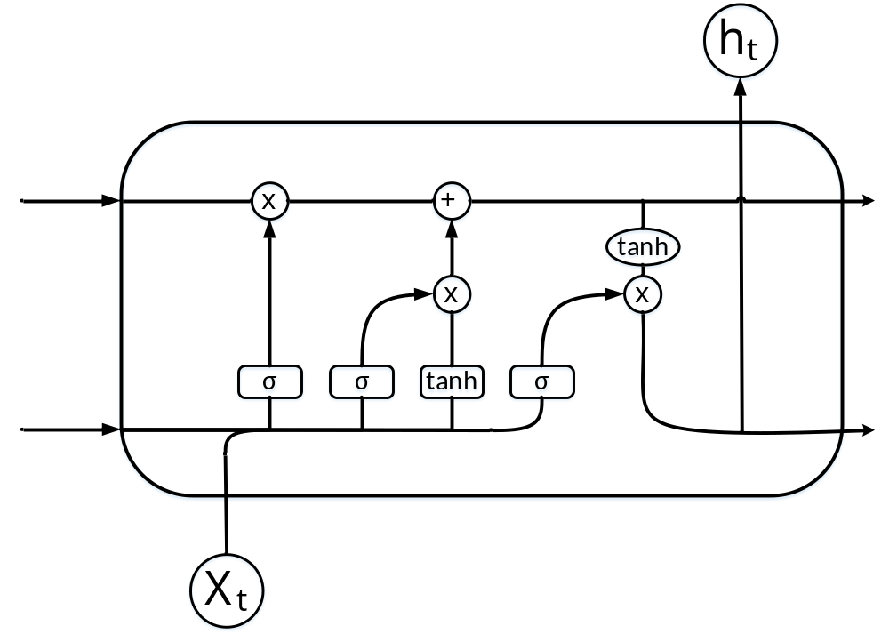
图3

